“中国杯”冬令营
“中国杯”青少年无人机训练营作为“中国杯”青少年科技体育无人机大赛的赛前培训，是对来自全国的参赛选手的参赛培训，是众多国家级比赛的基本步骤，使参赛团队更加了解“中国杯”赛事品牌，更了解、有目标的参赛。赛事统一标准，统一参赛渠道，统一比赛机型，公平公正公开，为参赛者营造良好的参赛环境。
“中国杯”青少年无人机训练营计划
- 理论与实结合的教学模式，强化动手能力和理解能力;
- 开发趣味性逻训练，打破常规，炼创作能力;
- 掌握无人机操作基础技巧，巩固后期相关专业类知识学习；
- 掌握无人机竟技技巧，增强左右协调能力;
- 参加国际交流与比赛，培抗压能力及团队精神
- “中国杯”青少年无人机竞速选拔赛
- “中国杯”与“亚洲无人机竞技协会”双证书
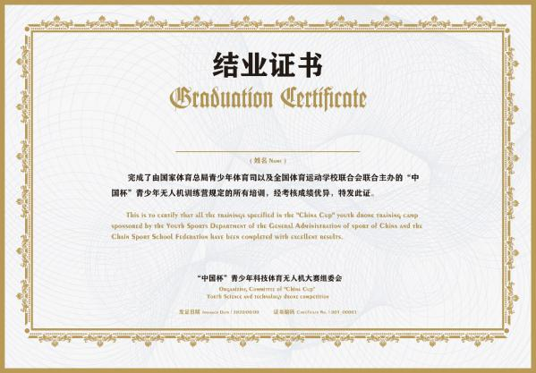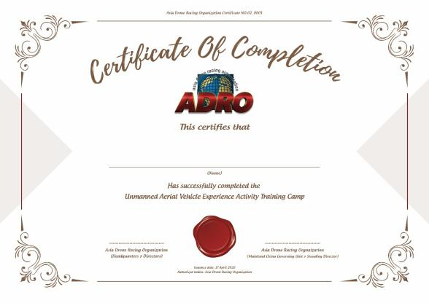
训练内容概要
- 无人机飞行原理与设备拆解
- 飞行安全知识趣味课堂
- 无人机组装和基本操作
- 模拟器赛道训练
- 目视飞行及穿障训练
- FPV飞行训练
- FPV深度强化练
- FPV赛道综合竞速训练
- 竞速赛道搭建试飞
“中国杯”青少年无人机寒假训练营课程安排
编号 | 内容 | 课时
1 | 认识无人机 | 2
2 | 飞行与安全 | 1
3 | 升降与原定悬停 | 1
4 | 直线飞行与定点悬停 | 1
5 | 绕杆穿障训练 | 1
6 | 航线飞行训练 | 1
7 | FPV无人机的基础知识 | 1
8 | FPV无人机的起降与原地悬停 | 1
9 | FPV无人机的直线飞行与定点悬停 | 1
10 | FPV无人机的偏航训练 | 1
11 | FPV无人机绕杆穿障训练 | 1
12 | FPV无人机综合练习 | 2
13 | 模拟竞赛 | 2
课程定价
“中国杯”青少年无人机寒假训练营课程为16节课，每节课45分钟，课程时间安排为每天下午2：00~5：30，每天上4节课，课程4天，比赛1天，共5天，学费为 4980 元/人，含教材费，上课期间提供教具供学生练习，不含教具，学生可根据自身需求购买无人机进行课后练习。
优惠活动
凡报考青少年无人机等级考试认证课程（初级）的学生只需另外缴费2000元/人，即可参加为期2天的“中国杯”青少年无人机大赛赛前训练，完成训练的学生可与“中国杯”寒假训练营的学生一起参加“中国杯”青少年科技体育无人机大赛。课程时间安排为每天下午 2：00~5：30，每天上4节课。上课期间提供教具供学生练习，学生可根据自身需求购买无人机进行课后练习。
编号 | 内容 | 课时
1 | FPV无人机的基础知识 | 1
2 | FPV无人机的起降与原地悬停 | 1
3 | FPV无人机的直线飞行与定点悬停 | 1
4 | FPV无人机的偏航训练 | 1
5 | FPV无人机绕杆穿障训练 | 1
6 | FPV无人机综合练习 | 1
7 | 模拟竞赛 | 2

